Занятие № 12
Звук [Б]. Буква Б.

- Выучи стихотворение . Какой звук чаще встречается в этом стихотворении?
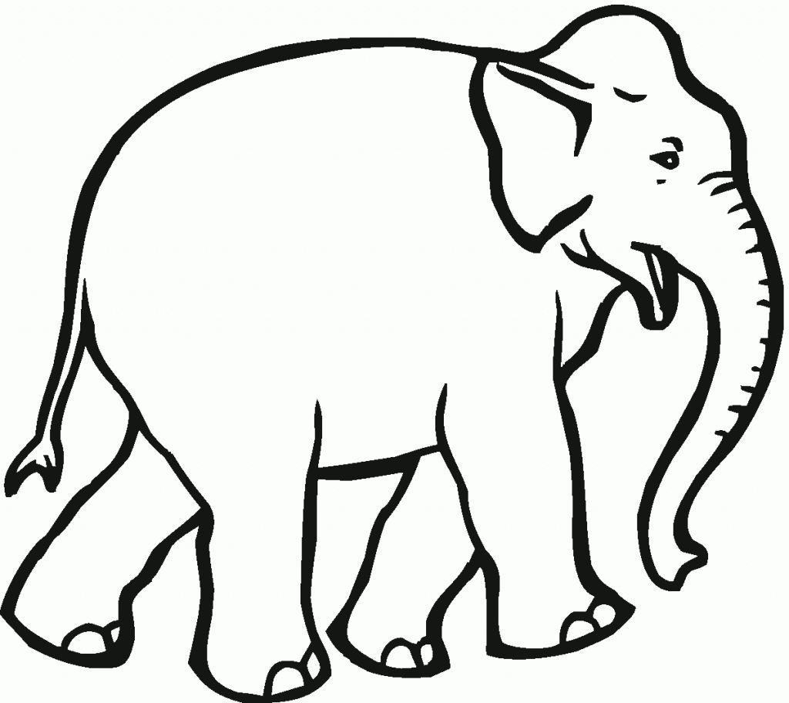
Жил-был белый, белый слон
Бел, как облако, был он.
Был белее слон белил,
Булки белые любил.

- Произнеси звуки [Б], [Бь]. Дай им характеристику. ([Б]- Согласный, звонкий, твёрдый; [Бь] согласный, звонкий, мягкий)Звук [Б] —обозначаем синим цветом. Звук [Бь]—обозначаем зеленым цветом.
- Картинки, в названии которых есть звук [Б], обведи линией синего цвета, а со звуком[Бь] -линией зеленого цвета.
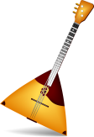

- Обведи букву Б по пунктирным линиям, третью строчку пропиши самостоятельно.
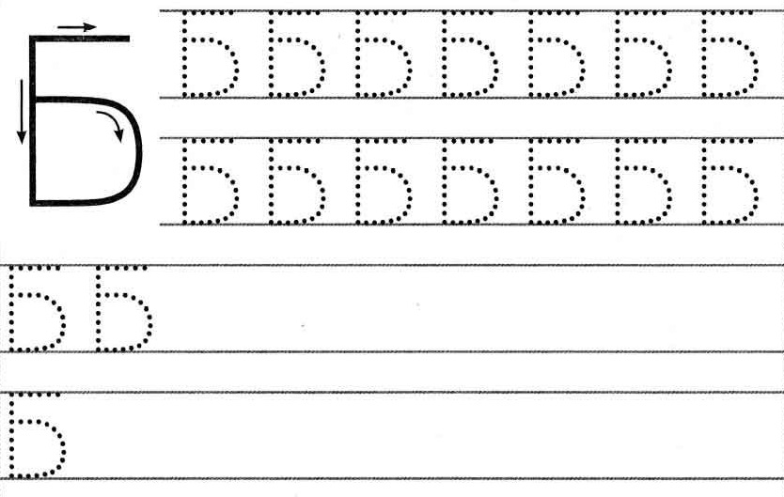

- Прочитай слова. Соедини прочитанное слово с соответствующей картинкой.
БА-БА
БО-БЫ
БУ-ТОН

КУ-БИК
БА-НАН
КА-БАН

БАН-КА

- Прочитай слоги, слова , предложения.

АБ - БА  ОБ - БО  УБ - БУ  ЫБ -БЫ  ИБ - БИ | БАК  БОК  БУК  БЫК  БОБ | БА-КИ  БЫ-КИ  БО-КА  БО-БЫ  БА-БА  БО-ТЫ  ХО-БОТ  У-ХАБ  КУ-БОК  КУ-БИК | КУ-БИ-КИ  КИ-БИТ-КА | 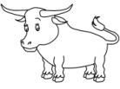  У БА-БЫ БЫК.  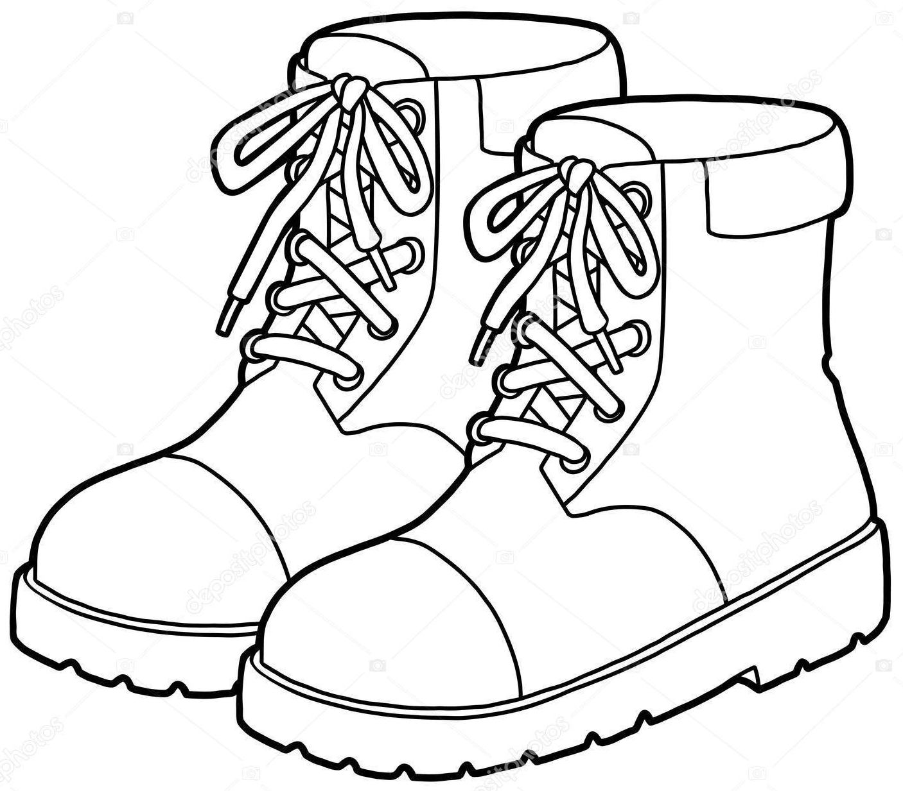  У ПА-ПЫ БО-ТЫ.  У МА-МЫ БУ-ТОН

- Разгадай ребусы(бабочка, бусы, кабан)
КА
Б

БА

